Toepassen Theorie: Jezelf presenteren

Als je de onderstaande opdracht hebt uitgevoerd stop je de uitwerkingen in je praktijkopdrachten map.

Maak de onderstaande theorie opdrachten.

- Als je jezelf presenteert als verkoper waar moet je dan op letten? 5 punten noemen.

- Een verkoper van de Wibra is gekleed in een mantelpak. Is deze verkoper overdressed of underdressed. Leg je keuze uit.

- Noem drie punten waarop je moet letten ten aanzien van uiterlijke verzorging als je met etenswaar werkt.

- Leg uit waarom houding te maken heeft met jezelf beeld.

- Zoek twee plaatjes waar sprake is van non-verbale communicatie. Plak ze hier onder op.

- Waarom moet je bij het praten af en toe een pauze inlassen?

- Hoeveel centimeter of meter is de juiste “praatafstand”?

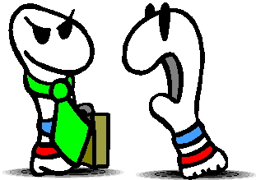
Maak nu de praktijk opdrachten.

